南投縣106學年度第2學期至107學年度
補助辦理提升國民中小學英語教學成效計畫-子計畫一：充實英語教學設備
成果報告
申請學校：南投縣文山國小 全校人數：63人 受益人數：63人
補助經費：30190元（經常門：5190元 資本門：25000元）
一、主要補助項目：請用■選擇
■英聽設備為主
□英語情境教室布置為主
■浸潤式活動設備為主
□教材教具為主
□英語閱讀圖書為主
□英語閱讀角為主
□其他(請說明)
二、執行方式
(一) 「英語e化教學設備」中的筆記型電腦，用於英語教學之課堂學習。
(二) 筆記型電腦除用於課堂學習，也讓孩子在英語學習角做線上學習。
(三) 「數位電視棒」用於英語行動學習及英語教學延伸學習。
三、執行內容
(一) 筆記型電腦主要用於英語教學之課堂學習，除播放電子書、閱讀及聽力訓
練，也與評量結合，讓孩子線上操作。
(二) 在下課時間，開放筆記型電腦讓孩子練習聽力與線上學習，孩子學習的內
容除上課內容的預習、複習，也包括老師推薦的線上聽力、閱讀學習。
(三) 利用數位電視棒的學習內容，由老師選擇與英語有關的APP，與孩子做互
動遊戲。
四、執行成效
(一) 寓教於樂：不管是課堂上或線上補充教材，利用英語教學設備均能達成育
教於樂的學習效果。
(二) 提升效能：由線上教材與APP的豐富內容，讓孩子從課堂之外的不同方項
練習閱讀與聽力，實質提升了學習效能。
(三) 樂於學習：孩子利用課餘時間，在老師推薦的英語學習網站自學，提升了
孩子的學習興趣，讓孩子更樂於接近英語。
五、問題檢討
(一) 視力保健：由於教學設備多半運用投影與聲光效果，因此孩子的視力問題
需要加以注意，在課堂上，使用投影機的同時，已請老師注意在不影響投
影效果下，盡量將教室燈光調亮，以保護孩子視力。
(二) 影音刺激與學習慣性：觀察孩子在使用電腦影音設備時，表現出的學習態
度與樂趣都比單純閱讀書籍文本高，在孩子適應影音刺激的學習狀況下，
如何能靜下心接受紙本閱讀，並確實從中獲得理解，是需要努力的方向。
(三) 設備全面提升的問題：本次補助之設備均有教學上相當具體的優點，但因
本校的投影設備較老舊，在之後的前瞻計畫智慧教室補助中，會加入觸控
電視，彌補投影設備的不足，相信屆時將能更凸顯本次補助設備之優勢。
六、成果照片(每項設備使用情況)及說明

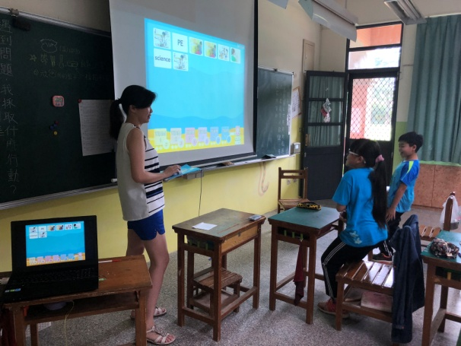 | 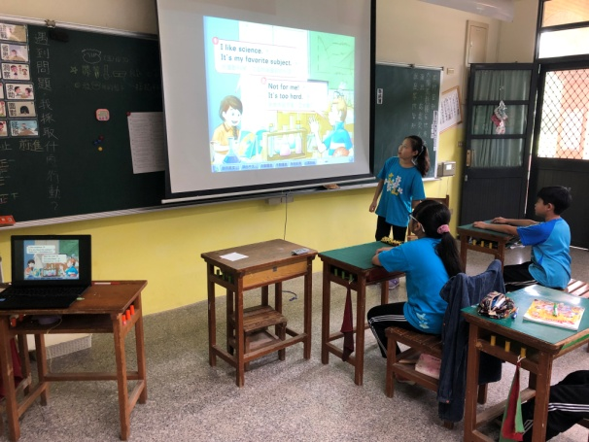
老師利用筆記型電腦與投影幕，  做課堂自然發音遊戲與練習 | 學生利用筆記型電腦與投影幕，  帶領同學做課文對話講解練習
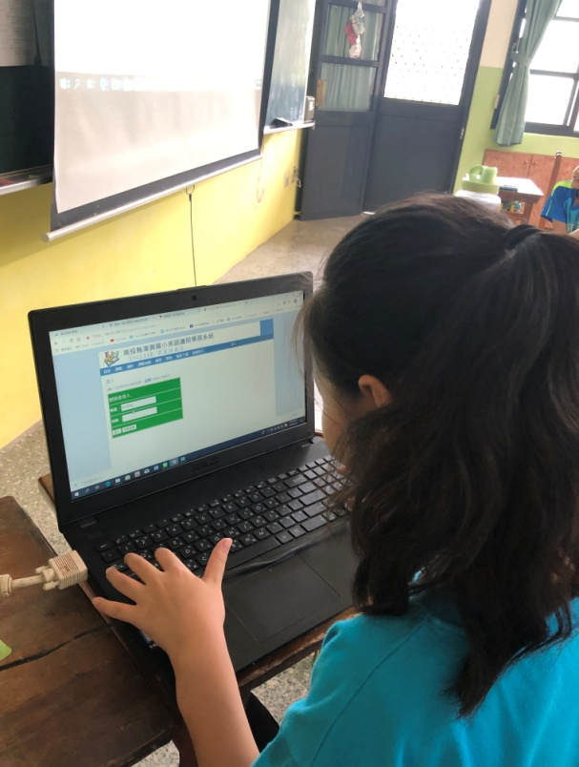 | 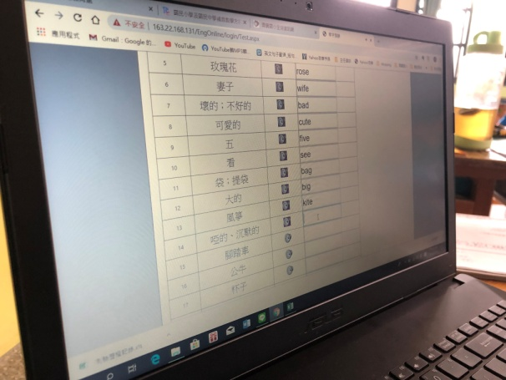
學生利用筆記型電腦，  在學習角執行線上英語護照 | 學生利用筆記型電腦，  執行線上英語護照單字練習
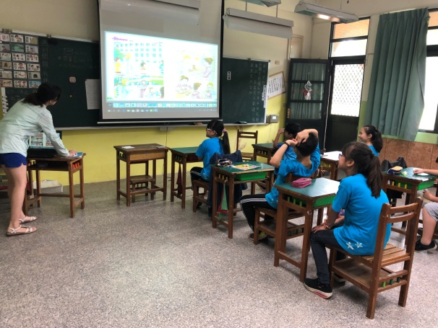 | 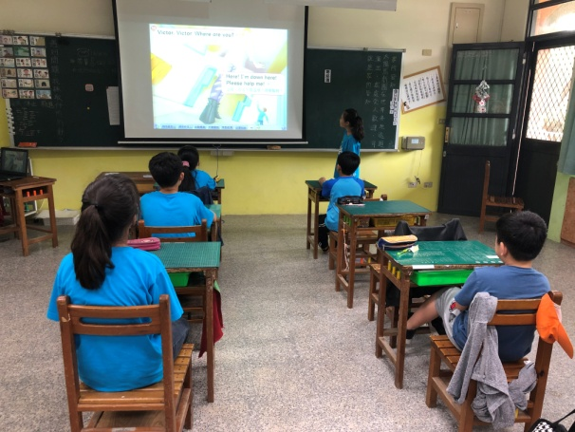
老師利用數位電視棒，  推薦優良學習軟體app | 英語小老師利用數位電視棒  與投影設備，帶領同學練習聽力
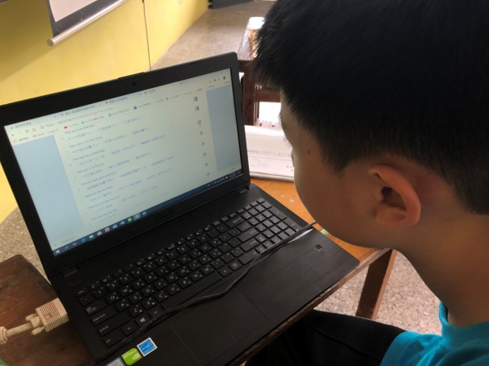 | 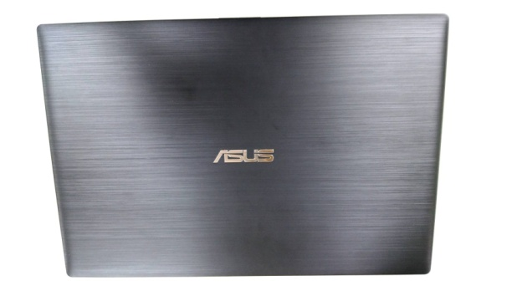
在下課時間，孩子利用電腦設備，  完成線上評量作業 | 本校購置之筆記型電腦設備列財產帳  (電腦正面)
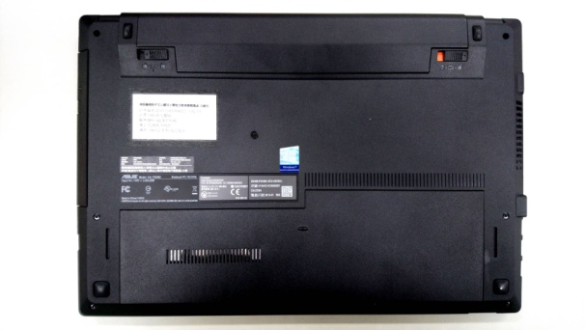 | 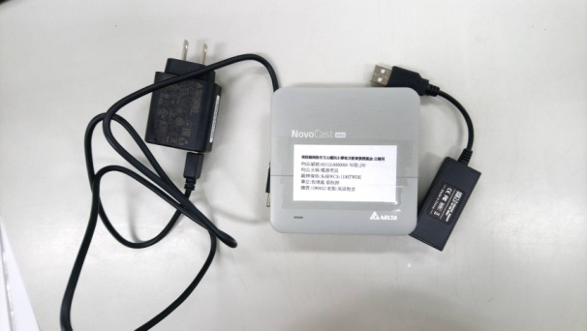
本校購置之筆記型電腦設備列財產帳  (財產貼條在電腦底面) | 本校購置之數位電視棒設備列物品帳  (財產貼條在電腦底面)

承辦人： 承辦主任： 校長：

